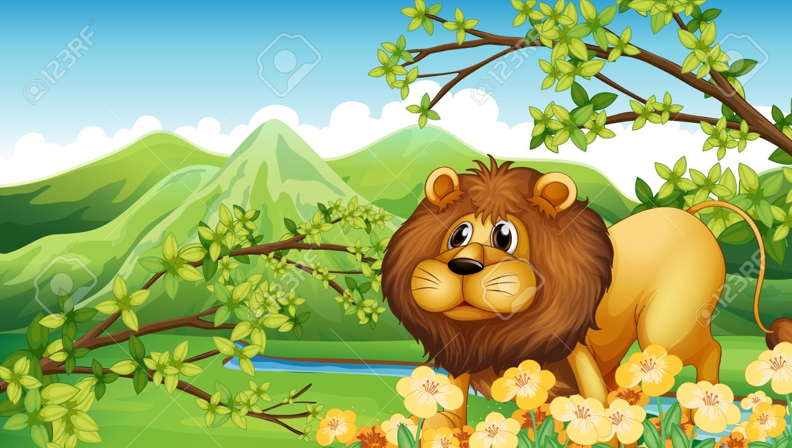

Μια φορά κι έναν καιρό, μέσα στο δάσος ζούσε ένα λιοντάρι.

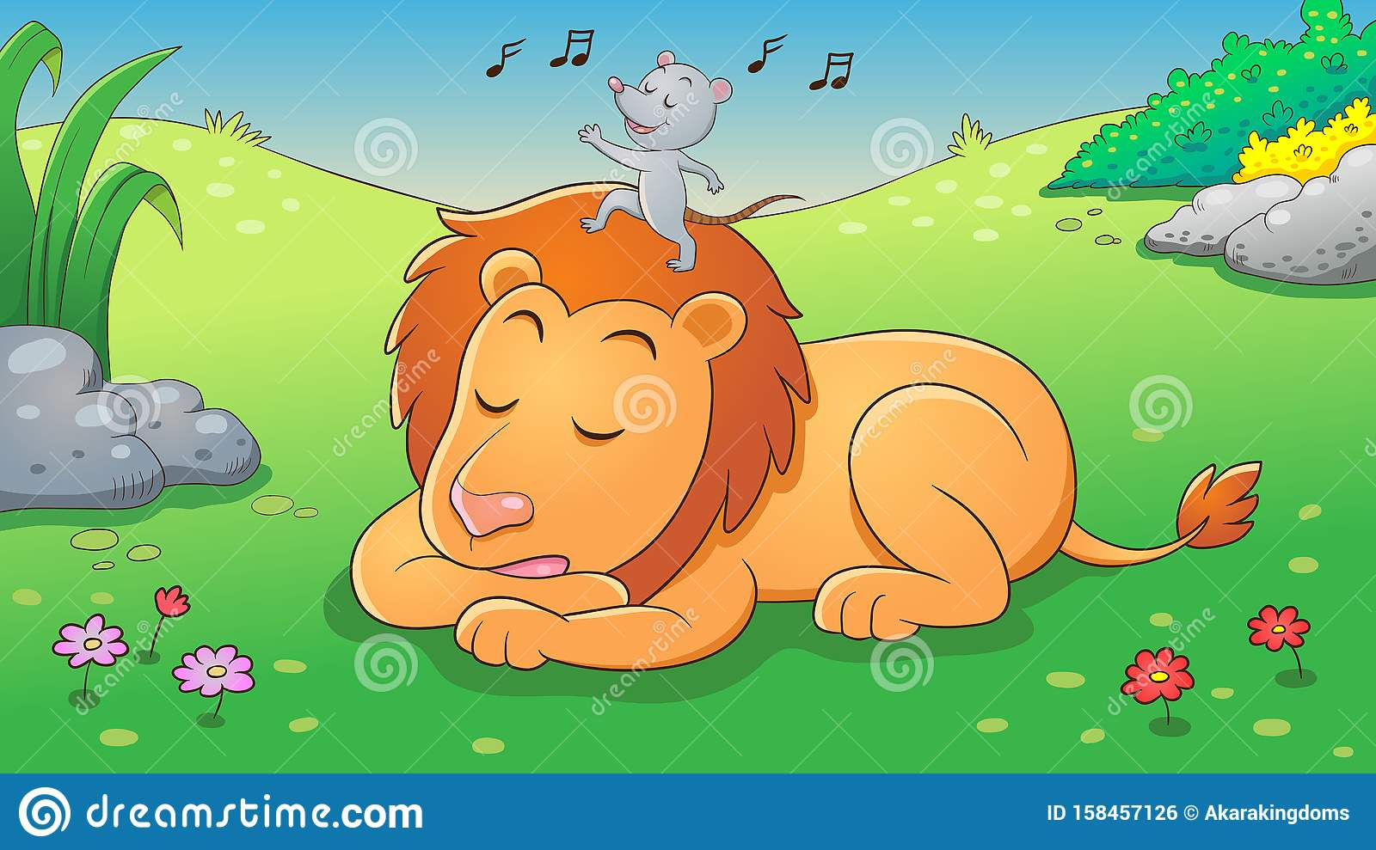

Μια μέρα, το λιοντάρι κοιμόταν ήσυχο κάτω από ένα δέντρο. Ξαφνικά, ένιωσε κάτι να γαργαλάει την ουρά του!

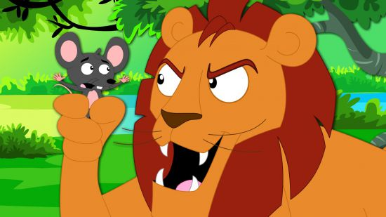

Άνοιξε τα μάτια του θυμωμένο και άρπαξε με τα νύχια του ένα μικρό ποντικάκι! Το ποντικάκι παρακάλεσε το λιοντάρι να του χαρίσει τη ζωή.

* 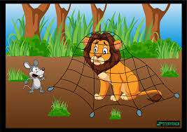Λένε πως είσαι ο βασιλιάς του δάσους. Λυπήσου με! Άφησέ με να ζήσω και θα βρεις καλό από μένα, του είπε. Έτσι, το λιοντάρι γελώντας αποφάσισε να αφήσει το ποντίκι να φύγει.

Μετά από μερικές μέρες καθώς το ποντικάκι έκανε περίπατο έξω από τη φωλιά του, άκουσε βογγητά, και τι να δει; Το λιοντάρι είχε πιαστεί στο δίχτυ ενός κυνηγού!

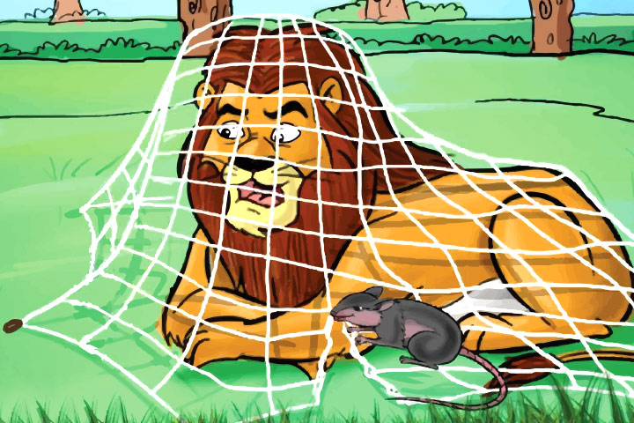

* Μη φοβάσαι, του είπε τότε το ποντικάκι, εγώ θα σε βοηθήσω!

Τότε άρχισε να ροκανίζει με τα δοντάκια του τα χοντρά σχοινιά. Το ποντικάκι έκανε πολλή προσπάθεια και τελικά κατάφερε να τα κόψει και να ελευθερώσει το λιοντάρι.

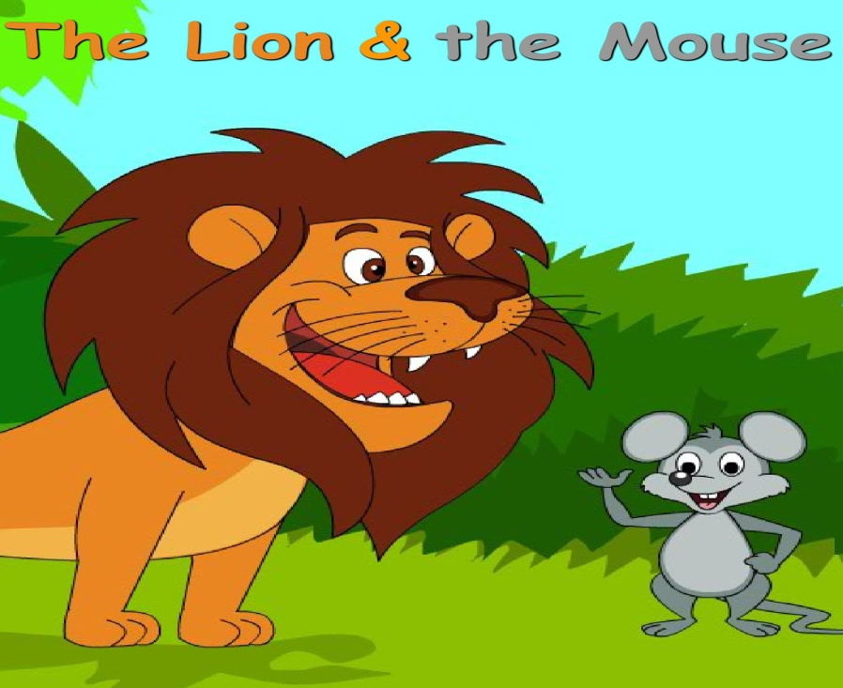

Από τότε έγιναν δυο αχώριστοι φίλοι!

🏵*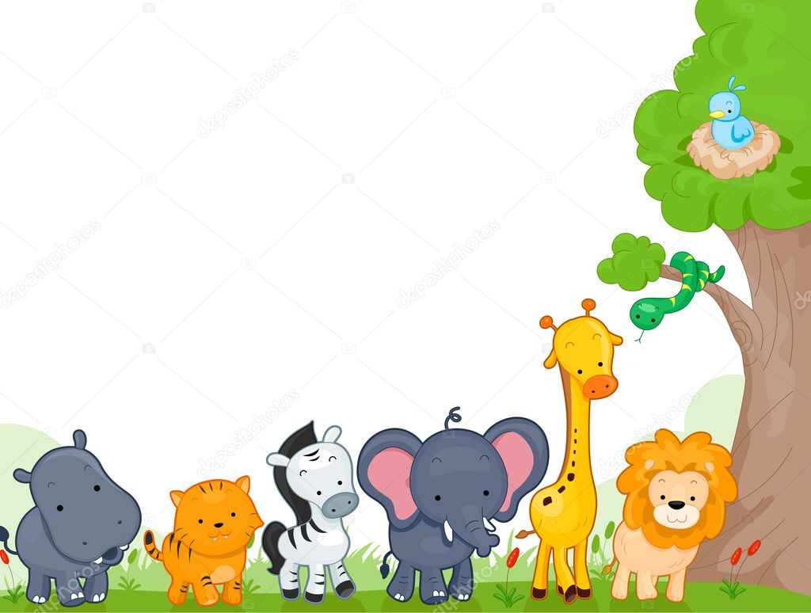Απαντάμε στις ερωτήσεις*

Ποιοι είναι οι δύο ήρωες της ιστορίας;

Τι ζήτησε το ποντικάκι από το λιοντάρι;

Τι έκανε το ποντικάκι για το λιοντάρι;

Για ποιο λόγο ονομάζουμε το λιοντάρι τον βασιλιά των ζώων;

Τι θα μπορούσε να μας μάθει κι εμάς η ιστορία για την καθημερινή μας ζωή στο σχολείο;

*Δραστηριότητες*

🏵 Βρες τη λέξη που ταιριάζει μέσα από το κείμενο και γράψε την κάτω από την εικόνα.

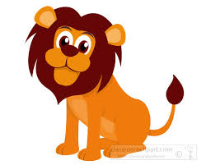

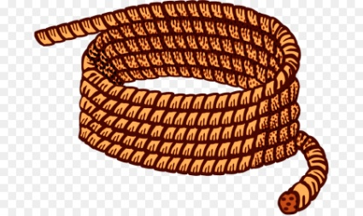

______________ ______________ _____________

🏵 Τι θα λένε, άραγε, το λιοντάρι και το ποντίκι, στο τέλος της ιστορίας? Γράψε τα λόγια τους.

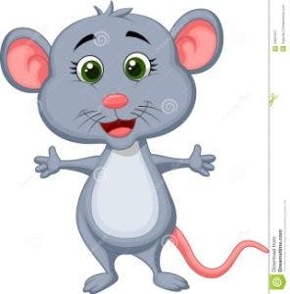

🏵 Σε αυτό το κείμενο συναντήσαμε τις λεξούλες: ποντίκι, λιοντάρι, δέντρο, δοντάκια, χοντρά. Γράψε κι άλλες λεξούλες που αρχίζουν ή έχουν μέσα το **ντ**.

____________________________________________________________________________________________________________________________________________________________________